**Национальный исследовательский университет**

**«МЭИ»**

**Институт радиотехники и электроники**

**Кафедра радиотехнических систем**

Расчётные задания по курсу:

«Перспективный системы спутниковой связи, в том числе системы класса VSAT»

ФИО студента: Жеребин В.Р._

Группа: ЭР-15-15____

Вариант №:_______11______

Дата:___24.12.2019___

Подпись: _______________

ФИО преподавателя: Болдырев А.Р.

Оценка: ___________

**Москва, 2019 г.**

Задача 1

Большая полуось орбиты для геостационарного ИСЗ составляет 41785 км. Определить период обращения ИСЗ с орбитой, большая полуось которой составляет 20893 км.

Решение

|  |  |
| --- | --- |
| Рис.1. Геометрическое представление двух геостационарных орбит и Земли в плоскости | Для решения данной задачи воспользуемся моделью Кеплеровского движения [1]. Свойства модели Кеплеровского движения:   * Поле тяготения Земли имеет центральный характер с центром в центре Земли, как следствие поле тяготения изотропно. * Влияние полей тяготения других небесных тел не учитывается. * Силовые воздействия околоземной среды не учитываются. |

Законы Кеплеровского движения:

1. Траектория движения ИСЗ в поле Земли лежит в неизменной по времени плоскости, проходящей через центр Земли и представляет собой эллипс, в одном из фокусов которого находится центр Земли.
2. Радиус-вектор ИСЗ движением по околоземной орбите за равные промежутки времени описывает равные площади.
3. Отношение квадратов периодов обращения ИСЗ на орбите равен отношению кубов больших полуосей эллипсов соответствующих орбит.

Для решения задачи воспользуемся третьим законом Кеплеровского движения.

$$\frac{{T_{1}}^{2}}{{T_{2}}^{2}}=\frac{{a_{1}}^{3}}{{a_{2}}^{3}}$$

Согласно определению геостационарной орбиты, период обращения КА1 вокруг Земли равен звездным суткам Земли.

$$T_{1}=T_{зв.ст}≈{23}^{ч}{56}^{мин}4^{с}={86164}^{с}$$

Из условия задачи известно, что

$$T_{1}≈{86164}^{с};$$

$$a_{1}=41785 км;$$

$$a_{2}=20893 км.$$

Период обращения ИСЗ2 :

Задача 2

Определить угловой размер зоны видимости ИСЗ на геостационарной орбите (ГСО) при минимальном угле возвышения антенны, равном 0 град.

Решение

|  |  |
| --- | --- |
| Рис.2. Геометрическое представление зоны видимости | Зона видимости ИСЗ – это геометрическое место точек на поверхности Земли, у которых угол места линии визирования на ИЗС больше заданного $β≥β_{min}$ [2]. Угловой размер зоны видимости при минимальном угле возвышения антенны, равном 0°, максимальная, и будет определяться выражением: $$2γ=2\arcsin\left(\frac{R_{З}\cos\left(β_{min}\right)}{h+R_{З}}\right)$$ Высота полета ИСЗ над уровнем моря для ГСО составляет $h=35786 км$, а радиус Земли $R_{З}=6370 км$.  Тогда угловой размер зоны видимости: $$2γ=2\arcsin\left(\frac{6370×{10}^{3}\cos\left(0\right)}{35786×{10}^{3}+6370×{10}^{3}}\right)=2\arcsin\left(0,1511\right)=17,451°$$ |

Угловой размер зоны видимости ИСЗ на геостационарной орбите (ГСО) при минимальном угле возвышения антенны, равном 0 град, равен $2γ=17,451°$

Задача 3

Определить ширину диаграммы направленности основного лепестка антенны бортового ретранслятора на ИСЗ с высотой полета 30000 км, обеспечивающего покрытие полной зоны видимости ИСЗ.

Решение

|  |  |
| --- | --- |
| Рис.3. Геометрическое представление зоны видимости | Зона видимости ИСЗ – это геометрическое место точек на поверхности Земли, у которых угол места линии визирования на ИЗС больше заданного $β≥β_{min}$ [2].  Ширина основного лепестка ДНА БРТР ИСЗ определяется зоной видимости ИСЗ. Для покрытия полной зоны видимости, необходимо что бы каждая точка зоны видимости, включая самую удаленную с небольшим запасом от ПТ (т. В), имела прямую линию видимости до ИСЗ. Для этого будем считать минимальный угол возвышения антенны равный нулю. Величина ширины ДНА, по Рис.3 определяется двойным углом γ: $${∆φ}_{л}=2γ=2\arcsin\left(\frac{R_{З}\cos\left(β_{min}\right)}{h+R_{З}}\right)$$ Высота полета ИСЗ составляет $h=30 000 км$, а радиус Земли $R_{З}=6370 км$, минимальный угол места $β_{min}=0°$ Подставляя значения в выражение, получаем: |

$${∆φ}_{л}=2γ=2\arcsin\left(\frac{6370×{10}^{3}\cos\left(0\right)}{30 000×{10}^{3}+6370×{10}^{3}}\right)=2\arcsin\left(0,1751\right)=20,174°$$

Ширина диаграммы направленности основного лепестка антенны бортового ретранслятора на ИСЗ с высотой полета 30000 км, обеспечивающего покрытие полной зоны видимости ИСЗ, равна ${∆φ}_{л}=20,174°$

Задача 4

Сравнить величину к-та рассеивания («потерь») энергии при распространении радиосигнала в свободном пространстве на одинаковой дальности для двух частот: 1) 5 ГГц;

2) 20 ГГц

Решение

Коэффициент рассеивания энергии при распространении радиосигнала в свободном пространстве определяется по формуле:



Сравним величину к-та рассеивания для двух частот:



Исходя из полученного ответа, сделаем вывод: коэффициент рассеивания радиосигнала в свободном пространстве для частоты 5 ГГц много меньше, чем для частоты 20 ГГц. Исходя из этого можно сказать, что при увеличении частоты радиосигнала увеличиваются и потери при рассеивании энергии сигнала, при прочих равных.

Задача 5

Рассчитать ослабление сигнала с частотой 40 ГГц при распространении в радиолинии «земля-КА» для геостационарного ИСЗ и земной станции в подспутниковой точке. Потери энергии при распространении в атмосфере - 20 дБ.

Решение

При распространении в радиолинии «земля-КА» радиосигнал ослабляется из-за потерь энергии и рассеивания энергии при распространении в атмосфере. Коэффициент рассеивания энергии определяется по формуле:



Высота полета ИСЗ над уровнем моря для ГСО составляет . При нахождении ЗС в ПТ, расстояние радиолинии равняется высоте полета ИСЗ, .

Длинна волны радиосигнала 

Тогда потери на рассеивание энергии:



Из условия задачи, потери энергии при распространении в атмосфере 

Суммарные потери 

Суммируя значения потерь, получим ослабление сигнала на 235,6 дБ относительно излучаемого сигнала.

Задача 6

Построить график общей зависимости отношения «сигнал/шум» от диаметра антенны принимающей земной станции:

- на выходе передатчика ствола БРТР;

- на входе приемника ЗС, режим «прямой» ретрансляции

Решение

Отношение мощности полезного сигнала к мощности шума для каждого из участков радиолинии [3]:

$$\frac{P_{с}}{P_{ш}}=\frac{P_{прд}G_{прд}G_{прм}λ^{2}η_{прд}^{ф}η_{прм}^{ф}}{16π^{2}d^{2}L_{доп}kT_{ш}{∆f}_{ш}}$$

Где КНД в направлении максимума для зеркальной антенны:

$$G=\frac{π^{2}D^{2}}{λ^{2}}КИП$$

Уравнение для полной радиолинии при работе ствола БРТР режиме «прямой» ретрансляции в линейном режиме:

$${\left(\frac{P_{с}}{P_{ш}}\right)}_{Σ}=\frac{{\left(\frac{P_{с}}{P_{ш}}\right)}_{I}∙{\left(\frac{P_{с}}{P_{ш}}\right)}_{II}}{{\left(\frac{P_{с}}{P_{ш}}\right)}_{I}+{\left(\frac{P_{с}}{P_{ш}}\right)}_{II}}$$

На выходе передатчика ствола БРТР общая зависимость отношения «сигнал/шум» не зависит от диаметра антенны принимающей ЗС, она будет постоянна.

$${\left(\frac{P_{с}}{P_{ш}}\right)}_{I}={const}_{1}$$

На входе приемника ЗС общая зависимость отношения «сигнал/шум» будет определятся по уравнению для полной радиолинии, где для второго участка будет квадратичная зависимость от диаметра антенны.



$${\left(\frac{P_{с}}{P_{ш}}\right)}_{II}=G_{прм}∙{const}_{2}={D_{прм}}^{2}∙{const}_{3}$$

$${\left(\frac{P_{с}}{P_{ш}}\right)}_{Σ}$$

На входе приемника ЗС

На выходе передатчика ствола БРТР

$$D_{A}$$

$${\left(\frac{P_{с}}{P_{ш}}\right)}_{I}$$

Рис.4. График общей зависимости отношения «сигнал/шум» от диаметра антенны принимающей земной станции

Задача 7

Построить график общей зависимости отношения «сигнал/шум» от мощности передатчика передающей земной станции:

- на входе приемника БРТР;

- на входе приемника принимающей ЗС, режим «прямой» ретрансляции

Решение

Отношение мощности полезного сигнала к мощности шума для каждого из участков радиолинии [3]:

$$\frac{P_{с}}{P_{ш}}=\frac{P_{прд}G_{прд}G_{прм}λ^{2}η_{прд}^{ф}η_{прм}^{ф}}{16π^{2}d^{2}L_{доп}kT_{ш}{∆f}_{ш}}$$

Уравнение для полной радиолинии при работе ствола БРТР режиме «прямой» ретрансляции в линейном режиме:

$${\left(\frac{P_{с}}{P_{ш}}\right)}_{Σ}=\frac{{\left(\frac{P_{с}}{P_{ш}}\right)}_{I}∙{\left(\frac{P_{с}}{P_{ш}}\right)}_{II}}{{\left(\frac{P_{с}}{P_{ш}}\right)}_{I}+{\left(\frac{P_{с}}{P_{ш}}\right)}_{II}}$$

Для участка «вверх», то есть на входе приемника БРТР, общая зависимость отношения «сигнал/шум» прямо пропорциональна мощности передатчика:

$${\left(\frac{P_{с}}{P_{ш}}\right)}_{I}={P_{прд}}^{ЗС}∙{const}_{1}$$

Отношение «сигнал/шум» для участка «вниз», то есть на входе приемника принимающей ЗС так же зависит прямо пропорционально от мощности передатчика:

$${\left(\frac{P_{с}}{P_{ш}}\right)}_{II}={P_{прд}}^{БРТР}∙{const}_{2}$$

В режиме «прямой» ретрансляции для линейного режима работы ствола БРТР отношения «сигнал/шум» на входе приемника и на выходе передатчика одинаковы. На входе приемника принимающей ЗС общая зависимость отношения «сигнал/шум» будет определятся по уравнению для полной радиолинии:

$${\left(\frac{P_{с}}{P_{ш}}\right)}_{Σ}=\frac{{P_{прд}}^{ЗС}∙{const}_{1}∙{P_{прд}}^{БРТР}∙{const}_{2}}{{P_{прд}}^{ЗС}∙{const}_{1}+{P_{прд}}^{БРТР}∙{const}_{2}}$$

Имея ввиду, что отношения «сигнал/шум» прямо пропорциональна мощностям передатчиков, преобразуем выражение к виду:

$${\left(\frac{P_{с}}{P_{ш}}\right)}_{Σ}=\frac{{\left(\frac{P_{с}}{P_{ш}}\right)}_{II}}{1+\frac{{\left(\frac{P_{с}}{P_{ш}}\right)}_{II}}{{\left(\frac{P_{с}}{P_{ш}}\right)}_{I}}}$$

Рассмотрим предельные значения этого выражения при ${P_{прд}}^{ЗС}→0$ и ${P_{прд}}^{ЗС}→∞$:



$$\lim_{{\left(\frac{P_{с}}{P_{ш}}\right)}_{I}→0}{{\left(\frac{P_{с}}{P_{ш}}\right)}_{Σ}}=\lim_{{\left(\frac{P_{с}}{P_{ш}}\right)}_{I}→0}{\frac{{\left(\frac{P_{с}}{P_{ш}}\right)}_{II}}{1+\frac{{\left(\frac{P_{с}}{P_{ш}}\right)}_{II}}{{\left(\frac{P_{с}}{P_{ш}}\right)}_{I}}}}=0$$

$$\lim_{{\left(\frac{P_{с}}{P_{ш}}\right)}_{I}→∞}{{\left(\frac{P_{с}}{P_{ш}}\right)}_{Σ}}=\lim_{{\left(\frac{P_{с}}{P_{ш}}\right)}_{I}→∞}{\frac{{\left(\frac{P_{с}}{P_{ш}}\right)}_{II}}{1+\frac{{\left(\frac{P_{с}}{P_{ш}}\right)}_{II}}{{\left(\frac{P_{с}}{P_{ш}}\right)}_{I}}}}={\left(\frac{P_{с}}{P_{ш}}\right)}_{II}$$

$${\left(\frac{P_{с}}{P_{ш}}\right)}_{Σ}$$

$${\left(\frac{P_{с}}{P_{ш}}\right)}_{II}$$

На входе приемника БРТР

На входе приемника ЗС

$${P_{прд}}^{ЗС}$$

Рис.5. График общей зависимости отношения «сигнал/шум» от мощности передатчика передающей земной станции

Задача 8

Определить скорость передачи символов радиосигнала, если скорость передачи сообщений на входе модулятора 10 Мбит/с:

- для модуляции ФМн128;

- для модуляции ФМн64.

Решение

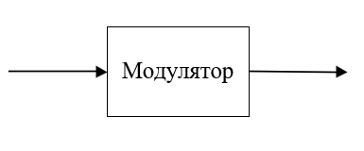

$$R_{вых}- ?$$

$$R_{вх}=10 Мбит/с$$

Модуляции ФМн128 и ФМн64 строятся на основе кодирования 7 и 6 бит, соответственно, передаваемой информации одним символом [4]. При этом символьная выходная скорость передачи будет в 7 и 6 раз, соответственно для ФМн128 и ФМн64, ниже скорости передачи входных сообщений. Скорость на выходе модулятора будет определятся следующим выражением:

$$R_{вых}=\frac{R_{вх}}{\log_{2}{М}}$$

Так для сигнала с модуляцией ФМн128, символьная скорость передачи на выходе модулятора будет составлять $R_{вых}=\frac{R_{вх}}{\log_{2}{М}}=\frac{10}{\log_{2}{128}}=\frac{10}{7}$ Мбит/с или 1,429 Мбит/с.

А для сигнала с модуляцией ФМн64, символьная скорость передачи на выходе модулятора будет составлять $R_{вых}=\frac{R_{вх}}{\log_{2}{М}}=\frac{10}{\log_{2}{64}}=\frac{10}{6}$ Мбит/с или 1,667 Мбит/с.

Методика формирования ФМн модуляции на примере ФМн64:

На вход модулятора поступает двоичная символьная информационная последовательность с скоростью следования символов $R_{вх}$. Модулятор на основе $\log_{2}{М}=\log_{2}{64}=6$ битов формирует начальную фазу сигнала. Всего для модуляции ФМн64 существует 64 различные комбинации начальной фазы. Ниже продемонстрированы примеры, как при модуляции ФМн64, 18 входных битов сформировали 3 начальных фазы. Таким образом видно, что скорость на выходе модулятора будет меньше в $\log_{2}{М}$ раз.

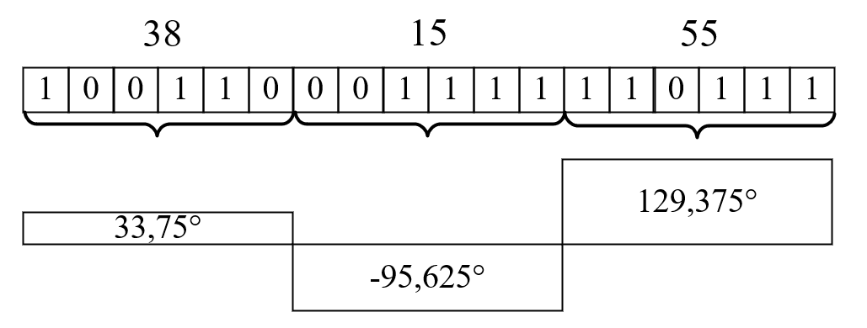

$$t$$

$$t$$

$$φ_{0}$$

$$d\left(t\right)$$

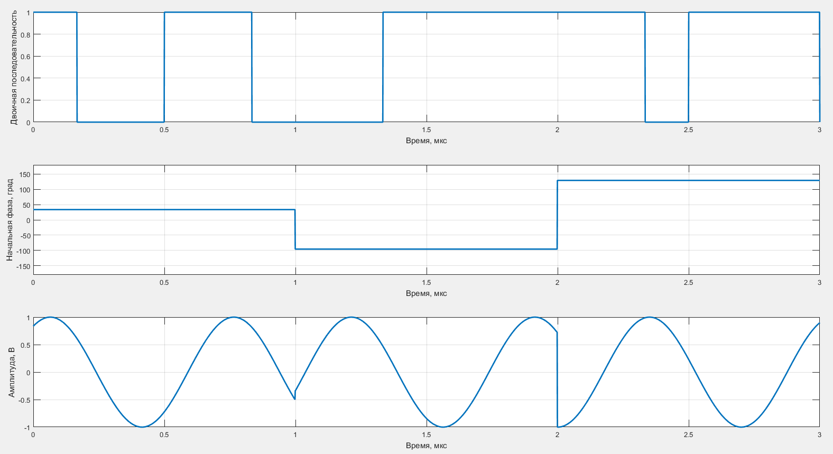

Рис.6. Изображение формирования модуляции ФМн64

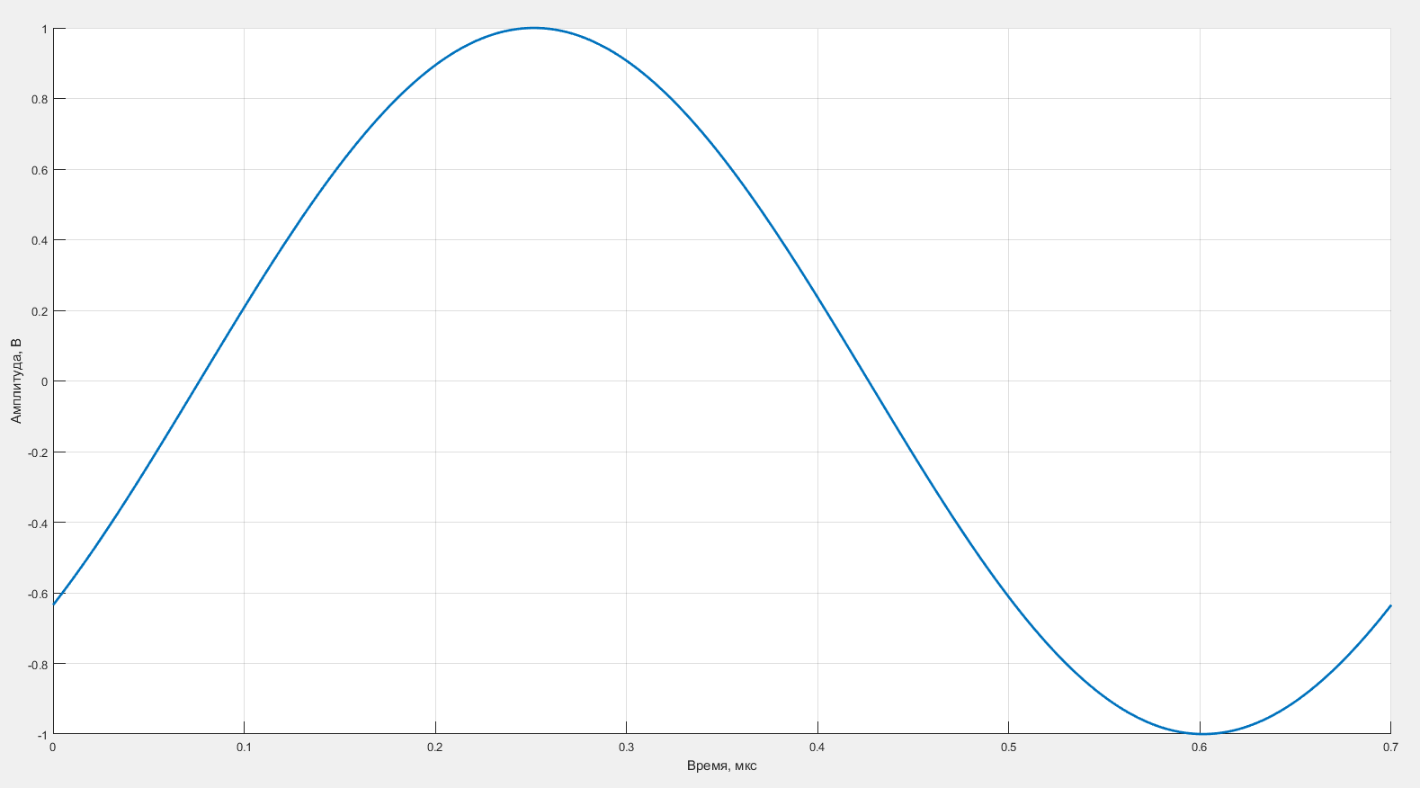

Рис.7. Изображение одного периода элементарного радиосигнала с начальной фазой $φ_{0}=129,375°$, соответствующему значению сообщения на входе модулятора 110111

Задача 9

Рассчитать скорость передачи сообщений на входе модулятора, если скорость передачи символов радиосигнала равна 1 Мбит/с:

- для модуляции Амн8;

- для модуляции ФМн8.

Решение

$$R- ?$$

$$R_{s}=1 Мбит/с$$

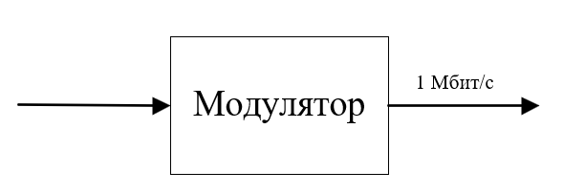

Модуляции ФМн8 и Амн8 строятся на основе кодирования $\log_{2}{М}=\log_{2}{8}=3$ бит передаваемой информации одним символом [4]. При этом символьная скорость передачи будет в 3 раза ниже скорости передачи входных сообщений. Скорость на входе модулятора будет определятся следующим выражением:

$$R=R_{s}\log_{2}{М}$$

Соответственно, можно сказать, что скорость передачи сообщений на входе модулятора будет в 3 раза больше символьной скорости передачи, то есть $$R=R_{s}\log_{2}{М}=1∙\log_{2}{8}=1∙3=3 Мбит/с$$

Изобразим эпюры элементарных радиосигналов для модуляции АМн8

$$s_{7}$$

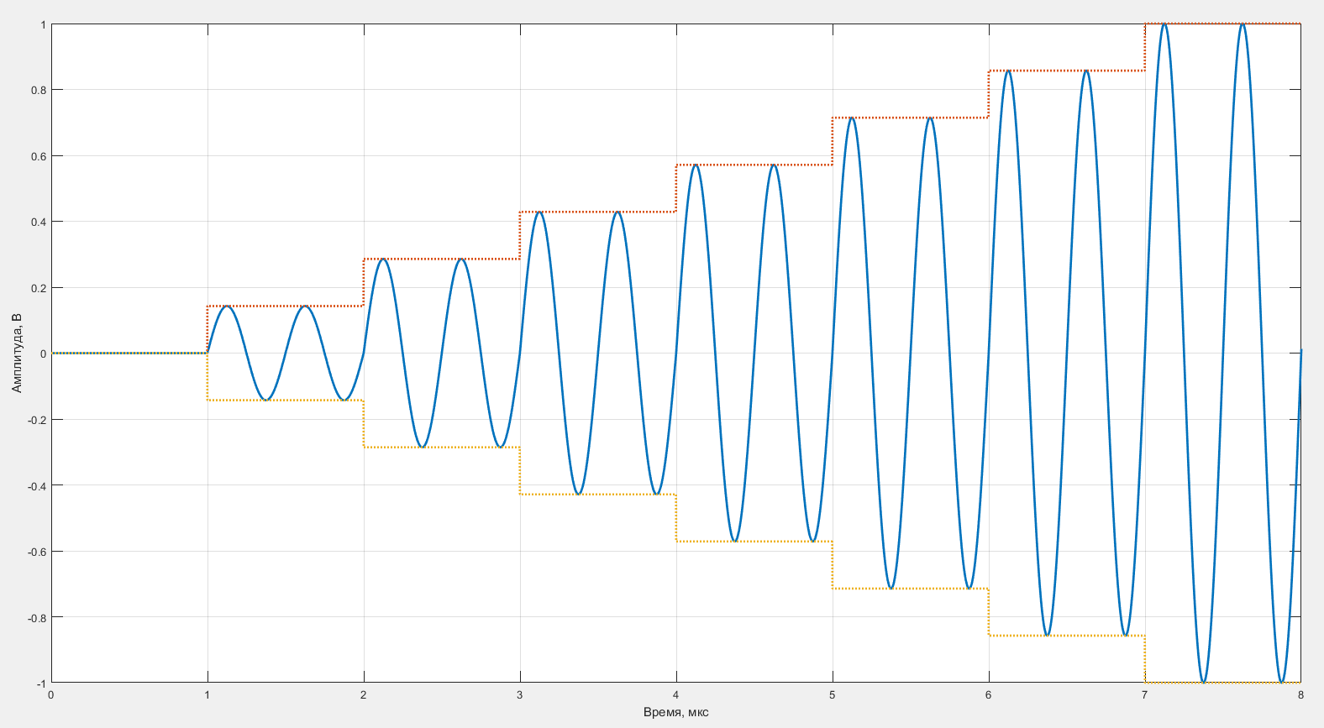

$$s_{6}$$

$$s_{5}$$

$$s_{4}$$

$$s_{3}$$

$$s_{2}$$

$$s_{1}$$

$$s_{0}$$

Рис.8. Изображение эпюр элементарных радиосигналов для модуляции АМн8[5]

Где $s_{i}$– *i*-тый элементарный радиосигнал вида:

$s_{i}\left(t\right)=A_{i}\cos\left(ωt+φ\right)$, $i=1…M$

Частота ω и начальная фаза φ являются одинаковыми для всех $s_{i}$ сигналов.

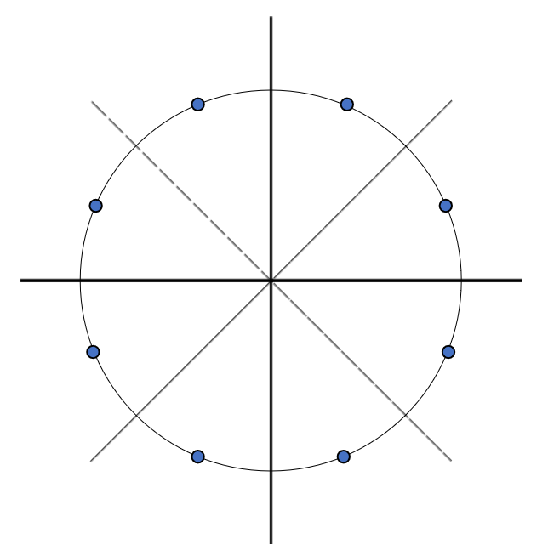

$$s_{7}$$

$$s_{6}$$

$$s_{5}$$

$$s_{4}$$

$$s_{3}$$

$$s_{2}$$

$$s_{1}$$

$$s_{0}$$

$$I$$

$$Q$$

Рис.9. Сигнальное созвездие для модуляции ФМн8[4]

$$Q$$

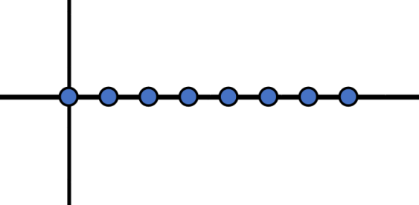

$$s_{7}$$

$$s_{6}$$

$$s_{5}$$

$$s_{4}$$

$$s_{2}$$

$$s_{3}$$

$$s_{1}$$

$$s_{0}$$

$$I$$

Рис.10. Сигнальное созвездие для модуляции АМн8 [5]

|  |  |  |  |
| --- | --- | --- | --- |
| Состояния бит входного сообщения (код Грея) | | | Номер элементарного сигнала |
| 0 | 0 | 0 | $$s_{0}$$ |
| 0 | 0 | 1 | $$s_{1}$$ |
| 0 | 1 | 1 | $$s_{2}$$ |
| 0 | 1 | 0 | $$s_{3}$$ |
| 1 | 1 | 0 | $$s_{4}$$ |
| 1 | 1 | 1 | $$s_{5}$$ |
| 1 | 0 | 1 | $$s_{6}$$ |
| 1 | 0 | 0 | $$s_{7}$$ |

Определим вероятности битовых ошибок для модуляций ФМн-8 и АМн-8 при фиксированном значении $\frac{E_{b}}{N_{0}}$, при прочих равных. Для этого сначала определим вероятности символьных ошибок. Вероятность символьной ошибки – вероятность принятия детектором неверного решения, относительно передаваемого сигнала. Для определения вероятностей ошибок будем использовать код Грея, при котором соседние символы отличаются только одной битовой позицией [4].

Общая формула вероятности символьной ошибки для детектора, работающего по принципу минимальной мероятности ошибки:

|  |  |
| --- | --- |
| $$P_{E}=\frac{1}{\sqrt{2π}}\int_{\frac{a_{1}-a_{2}}{2σ_{0}}}^{∞}{exp\left(-\frac{u^{2}}{2}\right)du}=Q\left(\frac{a_{1}-a_{2}}{2σ_{0}}\right)$$ | (1) |

Где $Q\left(x\right)$– гаусссовый интеграл ошибок:

$$Q\left(x\right)=\frac{1}{\sqrt{2π}}\int_{x}^{∞}{exp\left(-\frac{u^{2}}{2}\right)du}$$

Коэффициенты $a_{i}$ определяются через сигналы, например:

$$s_{i}\left(t\right)=\sqrt{\frac{2E_{i}}{T}}\cos\left(ωt+φ\right)=a_{i}Ψ_{i}\left(t\right)$$

Где $Ψ_{i}\left(t\right)=\sqrt{\frac{2}{T}}\cos\left(ωt+φ\right)$– базисная функция для одного случая,: $a_{i}=\sqrt{E_{i}}$; Для упрощения, рассмотрим случай воздействия только аддитивного белого гаусова шума (АБГШ). Тогда дисперисю шума ${σ_{0}}^{2}$ можно заменить на $\frac{N_{0}}{2}$. В таком случа формулу нахождения ошибки для детектора, работающего по принципу минимальной мероятности ошибки можно представить в виде:

$$P_{E}=Q\left(\sqrt{\frac{E_{b}\left(1-ρ\right)}{N_{0}}}\right)$$

Временной коэффициент взаимной корреляции, используемый в качесвте меры подобия сигналов:

$$ρ=\frac{1}{E_{b}}\int_{0}^{T}{s_{1}\left(t\right)s_{2}\left(t\right)dt}$$

Для векторного представления удобнее выразить через угол между векторами сигналов:

$$ρ=\cos{θ}$$

где $θ$– угол между векторами сигналов $s_{1}\left(t\right)$ и $s_{2}\left(t\right)$.

Вероятность символьной ошибки для сигналов для модуляции ФМн-8:

|  |  |
| --- | --- |
| $$P_{E}=2Q\left(\sqrt{\frac{E_{s}}{N_{0}}}\sin{\frac{π}{M}}\right)=2Q\left(\sqrt{\frac{E_{b}\log_{2}{M}}{N_{0}}}\sin{\frac{π}{M}}\right)=2Q\left(\sqrt{\frac{E_{b}}{N_{0}}}\sqrt{3}\sin{\frac{π}{8}}\right)$$ | (2) |

Расчтаем коэффициент взаимной корреляции для модуляции АМн-8.

$$s_{1}\left(t\right)=\sqrt{\frac{2E_{1}}{T}}\cos\left(ωt+φ\right); s_{2}\left(t\right)=\sqrt{\frac{2E_{2}}{T}}\cos\left(ωt+φ\right)$$

$$ρ_{12}=\frac{1}{\sqrt{E_{1}E_{2}}}\int_{0}^{T}{\sqrt{\frac{2E_{1}}{T}}\cos\left(ωt+φ\right)\sqrt{\frac{2E_{2}}{T}}\cos\left(ωt+φ\right)dt=}=\frac{1}{\sqrt{E_{1}E_{2}}}\sqrt{\frac{2E_{1}}{T}}\sqrt{\frac{2E_{2}}{T}}\int_{0}^{T}{{\cos\left(ωt+φ\right)}^{2}dt==\sqrt{\frac{4E_{1}E_{2}}{E_{1}E_{2}T^{2}}}\int_{0}^{T}{\frac{1+\cos\left(2ωt+φ\right)}{2}dt=\frac{2}{T}\left[\int_{0}^{T}{\frac{1}{2}dt}+\int_{0}^{T}{\frac{1}{2}\cos\left(2ωt+φ\right)dt}\right]==\frac{2}{T}\left[\frac{T}{2}+0\right]}}=1$$

Коэффициент взаимной корреляции равен 1, то есть сигналы АМн-8 сильно коррелированы между собой и являются нераличимыми. Такой результат не является верным.

Тогда применим другой подход. Найдем вероятность символьной ошибки для модуляции АМн-2, так же называемой On-Off Keying (OOK), сигналы которой описываются следующим образом:

$$s_{1}\left(t\right)=\sqrt{\frac{2E_{b}}{T}}\cos\left(ωt+φ\right); s_{2}\left(t\right)=0$$

Выразим для формулы (1) значения коэффициентов $a_{i}$ и подставим их в данную формулу

$$a_{1}=E_{b}; a_{2}=0;$$

|  |  |
| --- | --- |
| $$P_{E}=Q\left(\frac{a_{1}-a_{2}}{2σ_{0}}\right)=Q\left(\frac{\sqrt{E_{b}}-\sqrt{0}}{2\sqrt{\frac{N_{0}}{2}}}\right)=Q\left(\frac{1}{2}\sqrt{\frac{{2E}_{b}}{N_{0}}}\right)$$ | (3) |

Расчитанная формула совпадает с формулой, приведенной в литературе [6, *формула 11.3.19*]. Так же известно [4,6], что при увеличении М-арности АМн-М модуляции, увеличивается вероятноть символьной ошибки. Поэтому, можно сказать, что вероятность символьной ошибики для АМн-8 будет выше, чем для АМн-2.

Вероятность битовой ошибки при использовании кода Грея, без учета кодирования входных данных:

$$P_{B}=\frac{P_{E}}{\log_{2}{M}}=\frac{P_{E}}{3} для P_{E}≪1$$

Построим в программе Mathcad графики вероятностей битовых ошибок для заданных модуляций по формулам (2) и (3), по оси абсцисс отложим отношение $\frac{E_{b}}{N_{0}}$ в дБ, а по оси ординат вероятности битовых ошибок $P_{B}\left(\frac{E_{b}}{N_{0}}\right)$.



$$P_{B}\left(\frac{E_{b}}{N_{0}}\right)$$

АМн-2

ФМн-8

$$\frac{E_{b}}{N_{0}}, дБ$$

Рис.11. График вероятностей битовых ошибок

Вероятность битовой ошибки для АМн-8 будет выше, чем у АМн-2. Поэтому кривая АМн-8 будет располагаться правее кривой, обозначающая АМн-2.

По графику видно, что при фиксированном значении битовой ошибки, требуемое отношение $\frac{E_{b}}{N_{0}}$ для модуляции ФМн-8 меньше, чем для модуляции АМн-8. Из этого можно сделать вывод, о том, что модуляция ФМн-8 обладает лучшей помехоустойчивостью, по сравнению с АМн-8.

Эффективность использования полосы частот выражается следующим образом:

$$\frac{R}{W}=\frac{\log_{2}{M}}{WT_{S}}=\frac{1}{WT_{b}} бит/с/Гц$$

Здесь $R$– скорость передачи битов на входе модулятора;

$R_{S}$– скорость передачи символа на выходе модулятора;

$W$– ширина полосы пропускания в Гц;

$T_{b}$– эффективное время передачи каждого бита входных данных;

$T_{S}$– длительность символа на выходе модулятора;

Рассмотри случай системы с ограниченной полосой пропускания.

Для модуляции типа ФМн-8 ширина полосы частот

$$W=\frac{1}{T_{S}}=R_{S}=1 Мбит/с,$$

а эффективность использования полосы:

$$\frac{R}{W}=\log_{2}{M}=\log_{2}{8}=3 бит/с/Гц$$

Видно, что с увеличением М, увеличивается и эффективность использования полосы.

Задача 10

Скорость передачи сообщений на входе кодера 10 Мбит/с. Рассчитать длительность элемента (символа) кодовой группы на выходе кодера блокового кода для:

1) кода (60, 30);

2) кода (30, 15).

Решение

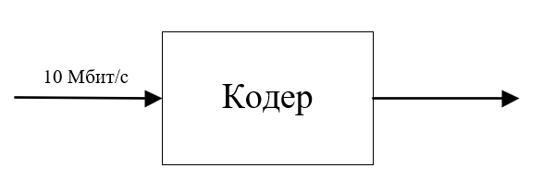

Блочный код можно описать парой чисел (n, k) [4]. В процессе кодирования блок из k информационных символов преобразуется в блок из n кодовых символов. Скорость передачи кодовых символов на выходе кодера будет $R\frac{n}{k}$, где R – скорость передачи информационных символов.

Так как для кодов (60, 30) и (30, 15) отношение $\frac{n}{k}$ будет одинаковым, равным 2, скорость передачи кодовых символов для обоих кодов будет одинакова, равная 20 Мбит/с. Длительность кодового символа при такой скорости будет определятся как $T_{с}=\frac{1}{R_{с}}$. 

Длительность кодового символа для обоих кодов будет составлять 50 нс.

Задача 12

Определить максимальное кодовое расстояние линейного блокового кода (2,1). Какое количество ошибок код может:

- обнаружить;

- исправить?

Решение

Линейные блочные коды – это коды, которые можно описать парой чисел (n, k). В процессе кодирования блок из k символов сообщения преобразуется в блок из n символов кодового слова. Для линейного блокового кода (2,1), один бит информационный, и один бит дополняющий. Рассмотрим все возможные коды (2,1), количество комбинаций которых $2^{n}=2^{2}=4$:

|  |  |  |
| --- | --- | --- |
| Номер комбинации | Кодовые комбинации | Кодовое расстояние кода $d_{12}$ |
| 1 | 00 | 1 |
| 10 |
| 2 | 01 | 1 |
| 11 |
| 3 | 01 | 2 |
| 10 |
| 4 | 00 | 2 |
| 11 |

Кодовым расстоянием кода называется минимальное расстояние Хэмминга для всех пар кодовых слов кода. Кодовое расстояние Хэмминга $d\left(U,V\right)$ между двумя кодовыми словами и определяется как количество элементов, в которых они отличаются.

Обозначим максимальное кодовое расстояние как $d_{max}$, а минимальное кодовое расстояние как $d_{min}$. Тогда:

Максимальное кодовое расстояние $d_{max}=2$;

Минимальное кодовое расстояние $d_{min}=1$;

Способность кода к исправлению ошибок t определяется, как максимальное число гарантированно исправимых ошибок на кодовое слово, и рассчитывается по формуле:

$$t=\left\lfloor \frac{d_{min}-1}{2}\right\rfloor =\left\lfloor 0\right\rfloor =0$$

Блочный код с минимальным расстоянием $d_{min}$ гарантирует обнаружение всех ошибок, содержащих $d_{min}-1$ или меньшее число ошибочных бит

$$e=d_{min}-1=0$$

Код не может обнаружить и справить ни одной ошибки.

Задача 13

Рассчитать потенциальную суммарную полосу частот, доступных для использования в системе спутниковой связи с многолучевым бортовым ретранслятором.

Исходные данные расчета:

1. Число лучей приемной многолучевой антенны (МЛА) – 30
2. Число лучей передающей МЛА – 1
3. Схема укладки лучей – гексагональная.
4. Количество исходных различных подполос частот в парциальных лучах МЛА (частотная схема) m=5.
5. Потерями полосы при фильтрации в бортовом ретрансляторе пренебречь.

Результаты расчета:

1. Изобразить подспутниковую проекцию следов лучей МЛА по уровню -3 дб с расстановкой полос частот в парциальных лучах.
2. Рассчитать максимальную (потенциальную) полосу частот, доступную в ССС при 1 ретрансляторе.
3. Дать приближенную оценку уровню взаимных помех для лучей МЛА с совпадающими частотами.

Решение

Гексагональная схема укладки лучей подразумевает собой размещение центров смежных по пространству парциальных лучей в вершинах равносторонних треугольников.

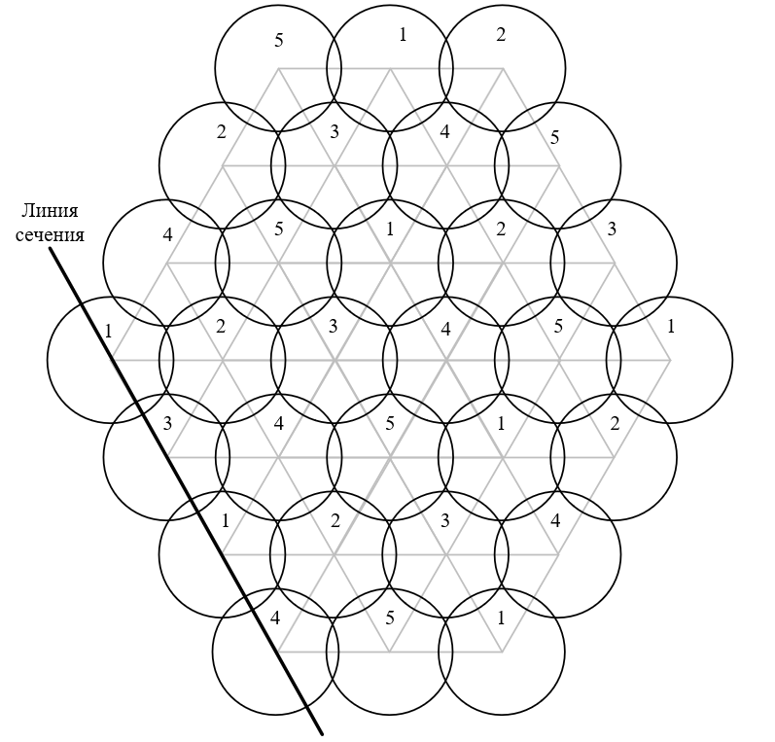

Рис.12. Подспутниковая проекция следов лучей МЛА по уровню -3 дБ

Предположим, что все полосы частот парциальных лучей одинаковы и равны друг другу:

$${∆f}_{1}={∆f}_{2}={∆f}_{3}={∆f}_{4}={∆f}_{5}={∆f}_{i}, i=1…5$$

${∆f}_{i}$– полоса частот *i*-того парциального луча, определяется делением доступной полосы частот ${∆F}_{0}$ на количество исходных различных подполос частот в парциальных лучах МЛА m:

$${∆f}_{i}=\frac{{∆F}_{0}}{m}$$

Откуда получаем:

$${∆F}_{0}=m{∆f}_{i}$$

Максимальная (потенциальная) полоса частот определяется общим количеством парциальных лучей МЛА помноженное на полосу частот *i*-того парциального луча:

$${∆F}_{Σ}=N{∆f}_{i}$$

Определим во сколько раз уменьшилась максимальная полоса частот, относительно доступной:

$$\frac{{∆F}_{Σ}}{{∆F}_{0}}=\frac{N{∆f}_{i}}{m{∆f}_{i}}=\frac{N}{m}=\frac{30}{5}=6$$

Использование повторяющихся участков полосы радиоспектра для парциальных лучей МЛА, равным 30, и количестве исходных различных подполос частот в парциальных лучах МЛА, равном 5, уменьшает максимальную полосу частот в 6 раз.

Для приближенной оценки уровню взаимных помех для лучей МЛА с совпадающими частотами проведем сечение как показано на Рис.12. По данному сечению посмотрим пересечения диаграмм направленности МЛА для совпадающих частот.



$$\frac{G_{max}}{G_{0}}=1$$

$$φ$$

Рис.13. ДН МЛА по линии сечения



$$G_{0}\left(φ_{луч1}\right)G_{0}\left(φ_{луч1}-φ_{луч2}\right)$$

$$φ$$

Рис.14. График уровня взаимных помех для парциальных лучей ДН МЛА

По Рис.13 видно, что боковые лепестки попадают парциальные ДНА, расположенные через луч другой частоты. УБЛ составляет $91,304×{10}^{-3}$ от максимума. Приближенная оценка уровню взаимных помех для лучей МЛА с совпадающими частотами составляет ~0,09%.

**Список литературы**

1. Чернявский Г.М., Бартенев В.А. Орбиты спутников связи. — М.: Связь, 1978.
2. Спутниковая связь и вещание. Справочник 1988
3. Камнев В.Е., Черкасов В.В., Чечин Г.В. Спутниковые сети связи (2004)
4. Скляр Б., Цифровая связь. Теоретические основы и практические применение. – М.: Издательский дом «Вильямс», 2003.
5. MASK Modulation And Demodulation-Complete Matlab Code With Explanation. URL: <http://drmoazzam.com/mask-modulation-and-demodulation-complete-matlab-code-with-explanation/> (дата обращения 15.12.2019).
6. Тихонов В.И. Статическая радиотехника. Москва, 1966.